**Tugas Praktikum**

**Constraint**

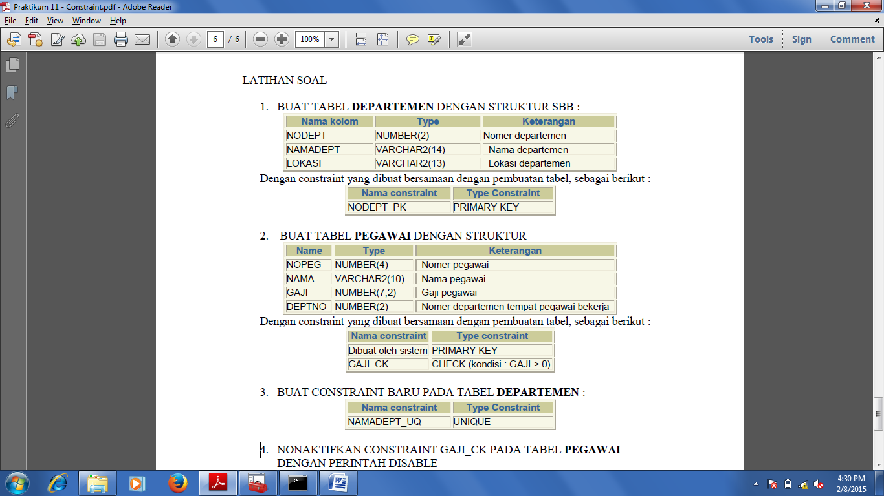

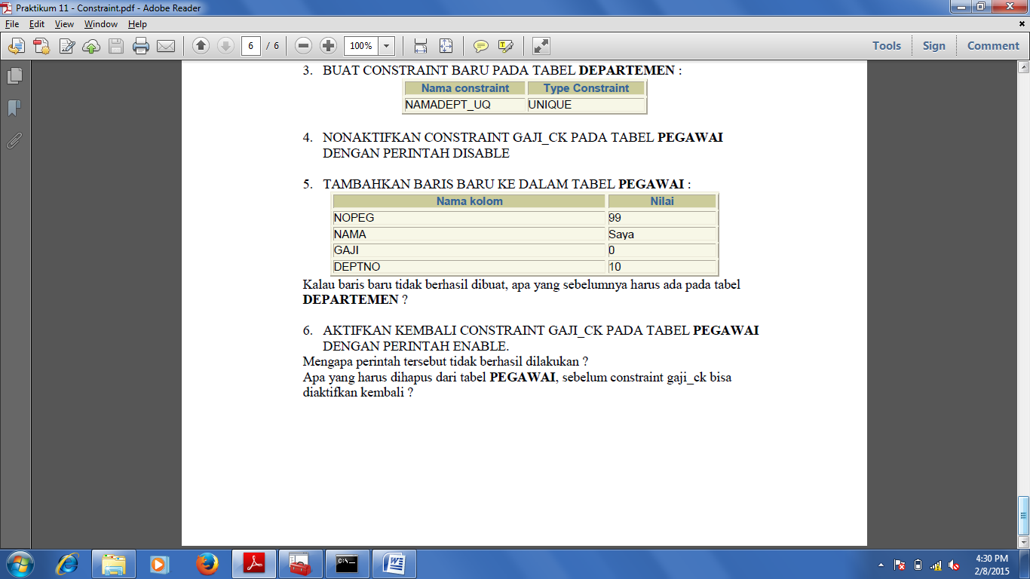

Jawab :

1. SQL QUERY

SQL> create table departemen (

2 NODEPT number(2),

3 NAMADEPT varchar2(14),

4 LOKASI varchar2(13),

5 constraint NODEPT_PK primary key(nodept));

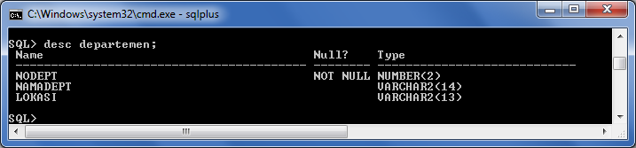

1. SQL QUERY

SQL> create table pegawai(

2 NOPEG number(4) PRIMARY KEY,

3 NAMA varchar2(10),

4 GAJI number(7,2),

5 DEPTNO number(2),

6 constraint GAJI_CK check(GAJI>0));

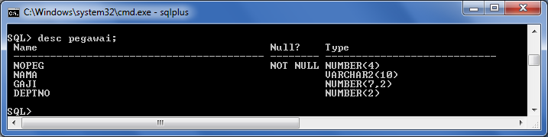

1. SQL QUERY

SQL> alter table departemen

2 add constraint NAMADEPT_UQ UNIQUE(NAMADEPT);

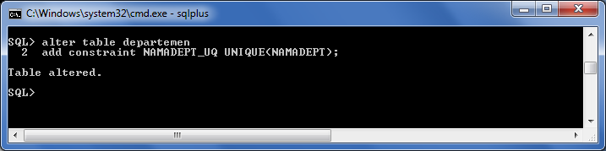

1. SQL QUERY

SQL> alter table pegawai

2 disable constraint GAJI_CK cascade;

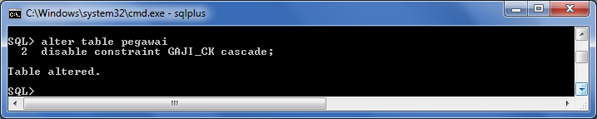

1. SQL QUERY

SQL> insert into pegawai (NOPEG, NAMA, GAJI, DEPTNO)

2 values (99,'Saya',0,10);

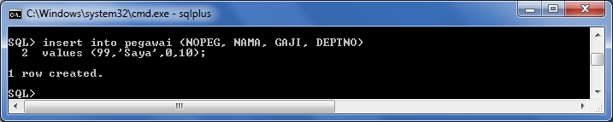

1. SQL QUERY

Akan muncul pesan error saat pengaktifan kembali CONSTRAINT GAJI_CK, dikarenakan terdapat nilai gaji 0 pada table pegawai.

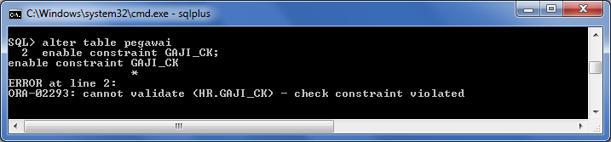

Untuk mengaktifkan kembali, maka ubah nilai gaji sehingga tidak ada gaji yang bernilai 0. Contoh merubah gaji menjadi 100, kemudian mengaktifkan kembali constraint GAJI_CK akan dapat dilakukan.

